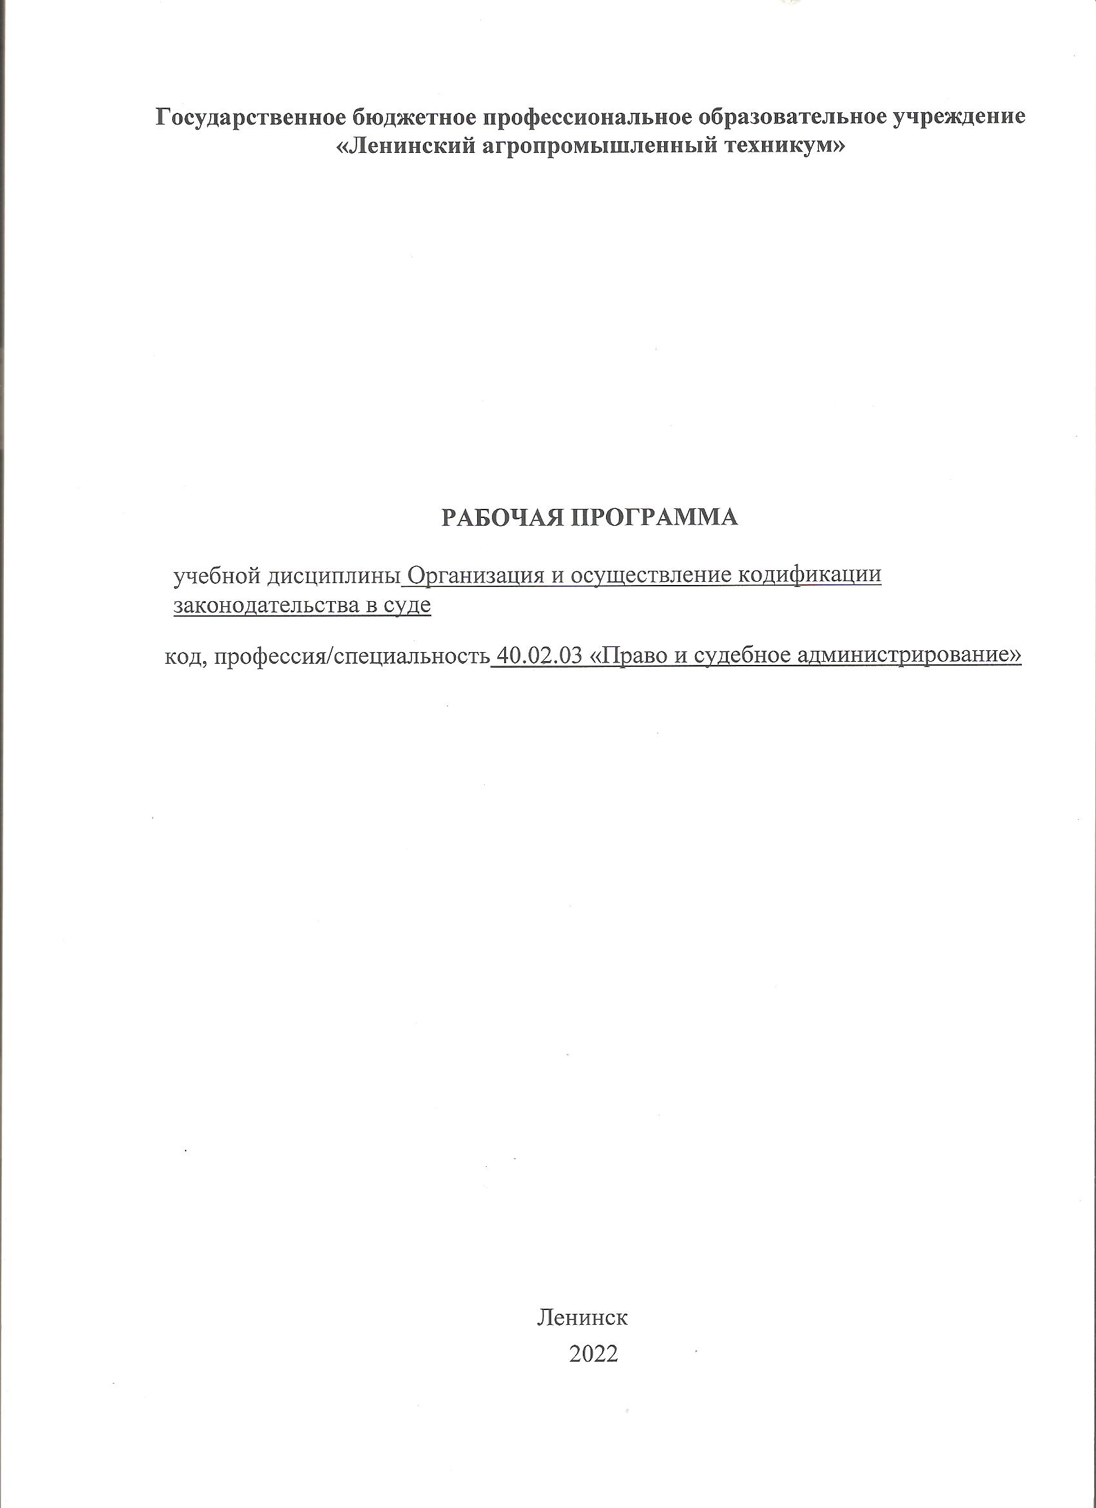

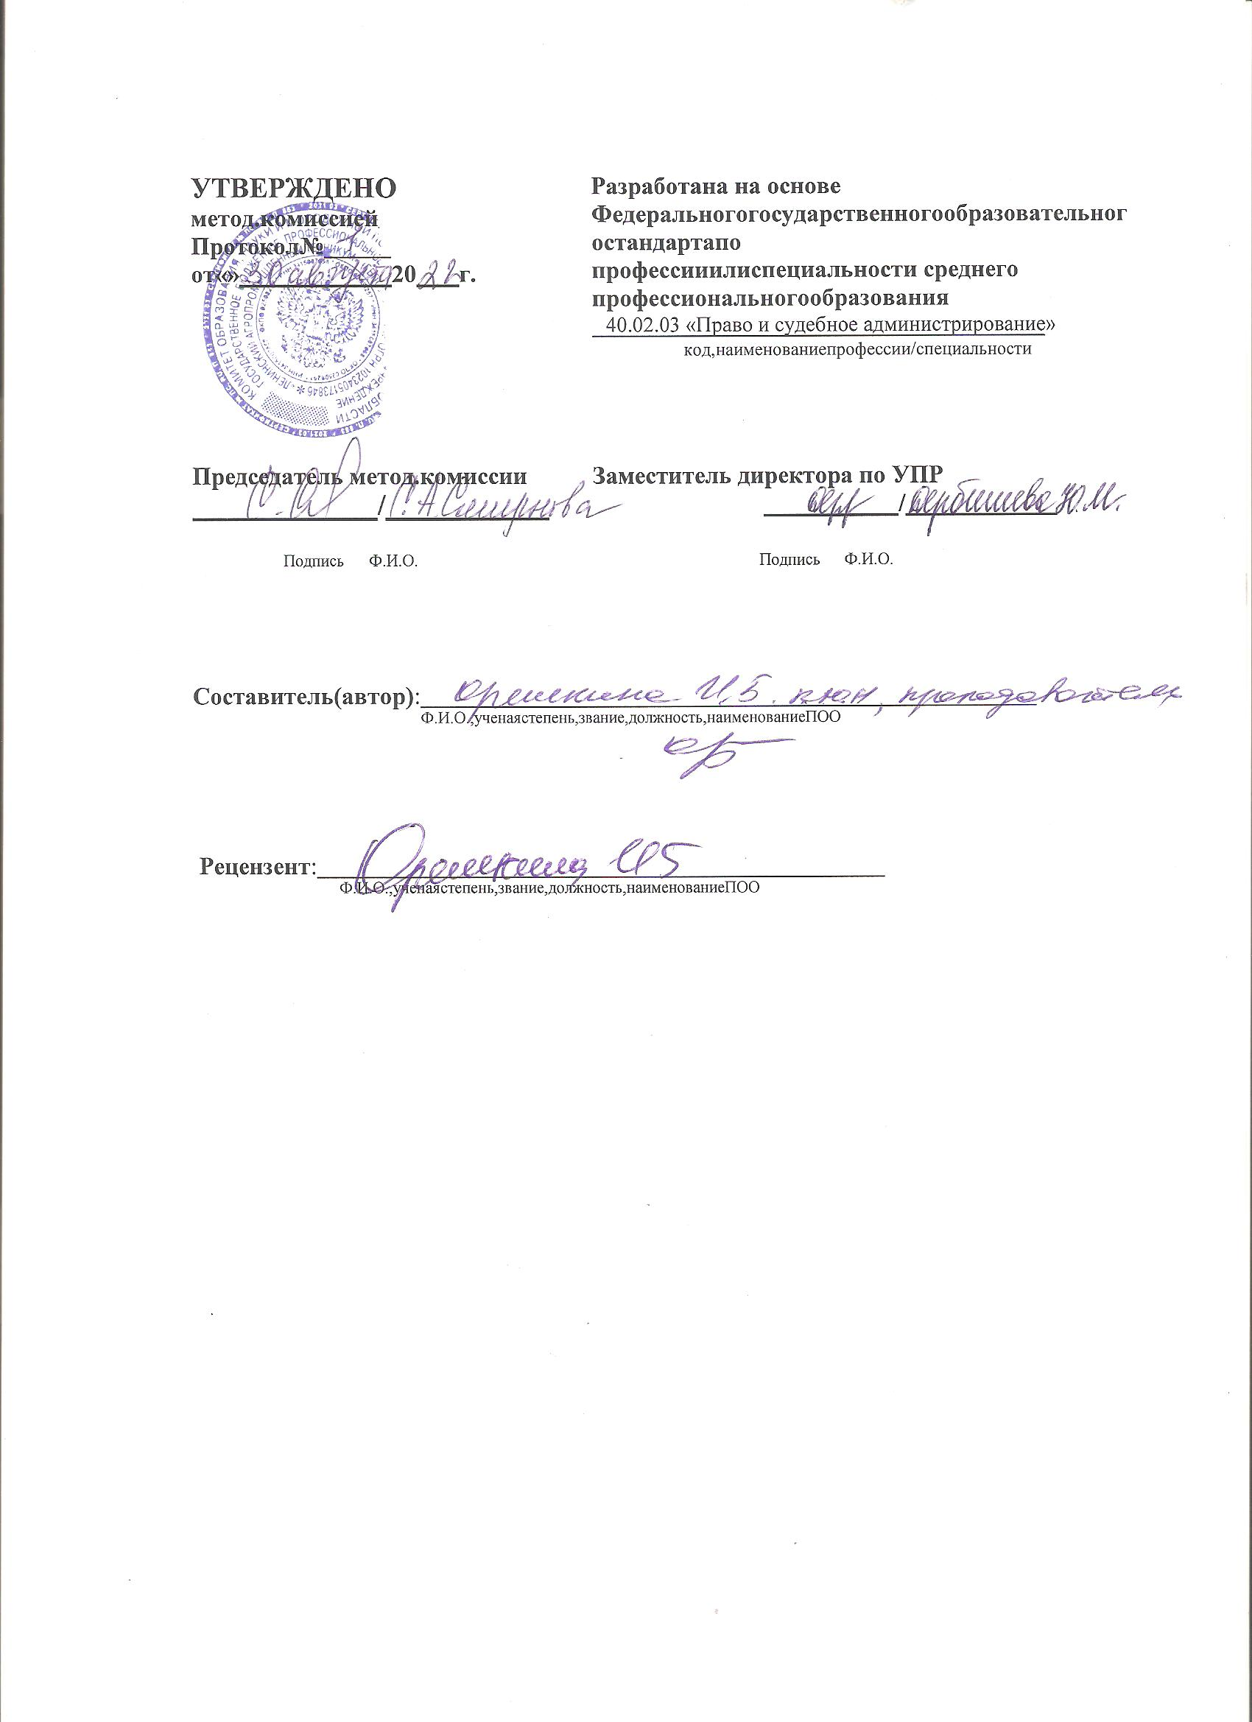

СОДЕРЖАНИЕ

1.ПАСПОРТ РАБОЧЕЙ ПРОГРАММЫ УЧЕБНОЙ ДИСЦИ-ПЛИНЫ
2.СТРУКТУРА И СОДЕРЖАНИЕ УЧЕБНОЙ ДИСЦИПЛИНЫ
3.УСЛОВИЯ РЕАЛИЗАЦИИ РАБОЧЕЙ ПРОГРАММЫ УЧЕБНОЙ ДИСЦИПЛИНЫ
4.КОНТРОЛЬ И ОЦЕНКА РЕЗУЛЬТАТОВ ОСВОЕНИЯ УЧЕБНОЙ ДИСЦИПЛИНЫ

- ПАСПОРТ РАБОЧЕЙ ПРОГРАММЫ УЧЕБНОЙ ДИСЦИПЛИНЫ
Организация и осуществление кодификации законодательства в суде

Область применения программы
Рабочая программа учебной дисциплины является частью образователь-ной программы в соответствии с ФГОС специальности среднего профессионального образования 40.02.03 Право и судебное администрирование.

Место дисциплины в структуре основной профессиональной образовательной программы:

учебная дисциплина относится к общепрофессиональным дисциплинам профессионального учебного цикла (МДК 01.03).

Цели и задачи дисциплины- требования к результатам освоения дисциплины:
Цель освоения дисциплины «Организация и осуществление кодификации законодательства в суде» - - получение обучающимися знаний в области организации и осуществления кодификации законодательства в суде;

Задачами дисциплины являются:
− ознакомление обучающихся со средствами кодификации законодательства в суде;
− разъяснение основных направлений деятельности по кодификации законодательства в суде;
− ознакомление обучающихся с порядком осуществления кодификации законодательства в Конституционном Суде РФ, арбитражных судах РФ, судах общей юрисдикции;
− в выработке у обучающихся навыков по подбору, хранению, систематизации и учету нормативных правовых актов, судебной практики.

В результате освоения дисциплины обучающийся должен:
Обладать общими компетенциями, включающими в себя способность:
ПК 1.1. Осуществлять работу с заявлениями, жалобами и иными обращениями граждан и организаций, вести прием посетителей в суде.
ПК 1.2. Поддерживать в актуальном состоянии базы нормативных правовых актов и судебной практики.
ПК 1.3. Обеспечивать работу оргтехники и компьютерной техники, компьютерных сетей и программного обеспечения судов, сайтов судов в сети Интернет.
ПК 1.4. Обеспечивать работу архива суда.
ПК 1.5. Осуществлять ведение судебной статистики на бумажных носителях и в электронном виде.
ПК 2.1. Осуществлять прием, регистрацию, учет и хранение судебных дел, вещественных доказательств и документов.
ПК 2.2. Осуществлять оформление дел, назначенных к судебному разбирательству.
ПК 2.3. Осуществлять надлежащее извещение лиц, участвующих в судебном разбирательстве, производить рассылку и вручение судебных документов и извещений.
ПК 2.4. Осуществлять регистрацию, учет и техническое оформление исполнительных документов по судебным делам.

В результате освоения учебной дисциплины обучающийся должен:
иметь практический опыт:
- по осуществлению полномочий соответствующего работника аппарата суда в соответствии с его должностным регламентом;
уметь:
- пользоваться нормативно-методическими документами по делопроизводству в суде;
- вести работу с документами (регистрация, контроль исполнения, справочно-информационная работа);
- составлять и оформлять номенклатуру дел в суде;
- формировать дела на стадии принятия и назначения к судебному рассмотрению и после их рассмотрения;
- составлять, редактировать и оформлять организационно-распорядительные документы;
- обращать к исполнению приговоры, решения, определения и постановления суда;
- использовать информационные технологии при документировании и организации работы с документами;
- осуществлять первичный учет статистической информации в суде на бумажном носителе и в электронном виде;
- осуществлять формирование данных оперативной отчетности; осуществлять справочную работу по учету судебной практики в суде;
- осуществлять основные мероприятия направления организационного обеспечения деятельности суда;
знать:
- нормативно-методические документы по документационному обеспечению работы суда;
- классификацию служебных документов и требования к ним в соответствии с ГОСТ;
- компьютерную технику и современные информационные технологии;
- основы охраны труда и техники безопасности.

1.4 Рекомендуемое количество часов на освоение программы дисциплины:
Максимальной учебной нагрузки обучающегося 63 часа, в том числе: обязательной аудиторной учебной нагрузки обучающегося 42 часа; самостоятельной работы обучающегося 21 час.

СТРУКТУРА И СОДЕРЖАНИЕ УЧЕБНОЙ ДИСЦИПЛИНЫ
  - Объем учебной дисциплины и виды учебной работы

Вид учебной работы | Объем часов
Максимальная учебная нагрузка (всего) | 75
Обязательная аудиторная учебная нагрузка (всего) | 42
в том числе:
лекции | 28
практические занятия | 14
Самостоятельная работа обучающегося (всего) | 21
в том числе:
выполнение контрольных заданий | 21

Тематический план и содержание учебной дисциплины Организация и осуществление кодификации законодательства в суде

Наименование разделов и тем |  | Содержание учебного материала и практические работы, самостоятельная работа обучающихся | Объем часов | Уровень освоения
Тема 1. Основные  положения  кодификации  законодательства  в суде.  . |  | Лекционные занятия  - Понятие и цели кодификации законодательства.  - Принципы осуществления кодификации законодательства в суде.  - Правовые основы организации и осуществления кодификации законодательства в суде.  - Федеральный закон от 8 января 1998 г. № 7-ФЗ «О Судебном департаменте при Верховном Суде Российской Федерации», от 27 мая 2003 г. № 58-ФЗ «О системе государственной службы Российской Федерации» и 27 июля 2004 г. № 79-ФЗ «О государственной гражданской службе Российской Федерации». Приказ Судебного департамента при Верховном Суде РФ от 21.12.2012 № 238 «Об утверждении Положения об аппарате федерального суда общей юрисдикции»  - План подготовки и проведения анализа и обобщения судебной практики: порядок заполнения. | 5 | 1
 |  | Практические занятия  - Систематизация законодательства: понятие, объекты, субъекты.  - Основные этапы систематизации. | 2
 |  | Самостоятельная работа обучающихся | 5
 |  | Выполнение контрольных заданий | 5
Тема 2. Основные  средства  кодификации  законодательства  в суде. |  | Лекционные занятия  - Официальные периодические издания, осуществляющие опубликование правовых актов. Собрание законодательства Российской Федерации, Российская газета, Бюллетень нормативных актов федеральных органов исполнительной власти.  - Справочные правовые системы как средства кодификации законодательства в суде. СПКС «Консультант Плюс», «Гарант». | 2
 |  | Практические занятия  - Обобщение судебной практики: понятие, цели, необходимость.  - Этапы изучения и обобщения судебной практики. | 2
 |  | Самостоятельная работа обучающихся | 5
 |  | Выполнение контрольных заданий | 5
Тема 3. Организация и  осуществление  кодификации  законодательства  Конституционно  м Суде РФ. |  | Лекционные занятия  - Организация работы аппарата Конституционного Суда по кодификации законодательства.  - Субъекты, осуществляющие кодификацию законодательства в Конституционном Суде РФ.  - Порядок осуществления кодификации законодательства в Конституционном Суде РФ. | 3 | 3
 |  | Практические занятия  - Правовая основа организации и осуществления кодификации законодательства в судах.  - Конституция Российской Федерации как источник правового регулирования исследуемых правоотношений. | 2
Тема 4. Организация и  осуществление  кодификации  законодательства  в арбитражных  судах РФ. | Лекционные занятия  - Субъекты, осуществляющие кодификацию законодательства в арбитражных судах РФ.  - Основные направления деятельности по кодификации законодательства в арбитражных судах РФ.  - Порядок осуществления кодификации законодательства в арбитражных судах РФ.  - Классификатор отраслей законодательства для учета нормативных правовых актов и судебно-арбитражной практики. |  | 4 | 3
 | Практические занятия  - Осуществление систематизации законодательства в арбитражных апелляционных судах и арбитражных окружных судах.  - Основные направления деятельности отделов по обобщению судебной практики в окружных судах. |  | 2
 | Самостоятельная работа обучающихся |  | 5
 | Выполнение контрольных заданий |  | 5
Тема 5. Организационны  е основы  осуществления  кодификации  законодательства  в судах общей  юрисдикции. | Лекционные занятия  - Консультант как субъект, осуществляющий кодификацию  - Правовое положение консультанта (специалиста) суда по кодификации законодательства.  - Квалификационные требования к консультанту по кодификации законодательства в суде.  - Права и обязанности консультанта по кодификации законодательства в суде.  - Ответственность консультанта по кодификации законодательства в суде. |  | 5 | 3
 | Практические занятия  - Общие положения о порядке функционирования отделов судов, осуществляющих кодификацию законодательство и обобщение судебной практики.  - Место отдел судебной статистики и правовой информатизации, кодификации и систематизации законодательства, обобщения судебной практики в структуре суда.  - Консультант (главный специалист) суда по кодификации законодательства и его статус. Характеристика полномочий. |  | 3
 | Самостоятельная работа обучающихся |  | 5
 | Выполнение контрольных заданий |  | 5
Тема 6. Порядок  осуществления  кодификации  законодательства  в судах общей  юрисдикции и военных судах. | Лекционные занятия  - Учет юридической литературы, периодических изданий поступающей в суд.  - Ведение работ по подбору и систематизации законодательства; ведение контрольных экземпляров законодательных и иных нормативных правовых актов Российской Федерации и субъектов Российской Федерации.  - Информирование судей и работников аппарата суда об изменениях в законодательстве, о судебной практике вышестоящих судов.  - Учет выдаваемой судьям юридической литературы.  - Обобщение статистических показателей работы суда.  - Полномочия и структура военных судов в России.  - Аппараты военных судов. Администратор военного суда.  - Порядок осуществления деятельности по систематизации и обобщению судебной практики в военных судах  - Инструкция по делопроизводству в военных судах как основа осуществление деятельности по систематизации законодательства в военных судах. |  | 9 | 3
 | Практические занятия  - Осуществление систематизации законодательства мировыми судьями.  - Систематизация и кодификация законодательства в районных судах.  - Организация и осуществление деятельности по кодификации в судах субъектов Российской Федерации. |  | 3
 | Самостоятельная работа обучающихся |  | 5
 | Выполнение контрольных заданий |  | 5
Всего: |  |  | 63
 |  |  | (лекций-28, практ. занятий- 14, СРО-21)
Для характеристики уровня освоения учебного материала используются следующие обозначения:
- –ознакомительный (узнавание ранее изученных объектов,свойств);
- –репродуктивный (выполнение деятельности по образцу,инструкции или под руководством)
- – продуктивный (планирование и самостоятельное выполнение деятельности, решение проблемных задач)

УСЛОВИЯ РЕАЛИЗАЦИИ ПРОГРАММЫ ДИСЦИПЛИНЫ
  - Требования к минимальному материально-техническому обеспечению
- учебная аудитория 32, корпус ГБПОУ «Ленинский агропромышленный техникум» /с мультимедийным оборудованием (демонстрационный экран, ноутбук) для показа слайд – презентационных материалов на практических занятиях
- ресурсы библиотеки ГБПОУ «Ленинский агропромышленный техникум»
- программноеобеспечение Windows 8 Pro – Windows 8 Professional; Abby Fine Reader 9.0 Corporate Edition; Scanex; Office std 2013; Office Standard 2013 with SP1.

Информационное обеспечение обучения
Перечень рекомендуемых учебных изданий, дополнительной литературы
Основные источники:
Дополнительные источники:

КОНТРОЛЬ И ОЦЕНКА РЕЗУЛЬТАТОВ ОСВОЕНИЯ ДИСЦИПЛИНЫ

Виды контроля

Контроль осуществляется по 5 - балльной шкале оценок
- контроль текущей работы в семестре
- семестровый / итоговый контроль (дифференцированный зачет)

Шкала итоговой оценки (дифференцированный зачет)

5 «отлично»
4 «хорошо»
3 «удовлетворительно»
2 «не удовлетворительно»

Критерии
оценки итоговой работы студента

«5» отлично
- ответы на вопросы построены юридически грамотно и четко, полно,
подробно и последовательно раскрыты
- показан должный уровень владения базовой терминологией учебной
дисциплины
- отлично усвоены теоретические положения и категории учебной
дисциплины
«4» хорошо
- ответы на вопросы построены грамотно, последовательно
- продемонстрировано хорошее знание базовых терминов и категорий,
теоретических положений дисциплины, однако допущены отдельные
неточности, что не позволяет оценить знания как «отличные»
«3» удовлетворительно
- ответы на вопросы даны в основном правильно, однако неполно не раскрыта часть значимых теоретических аспектов (характеристик, специфики, особенностей, признаков и т.д.) темы или в ответах сделан акцент на несущественные вопросы
- базовые термины и категории учебной дисциплины студентом усвоены посредственно
«2» неудовлетворительно
- студент не ответил на вопросы (не показаны знания основных базовых понятий и категорий, не раскрыты основные теоретические положения темы; в знаниях имеются существенные пробелы)

